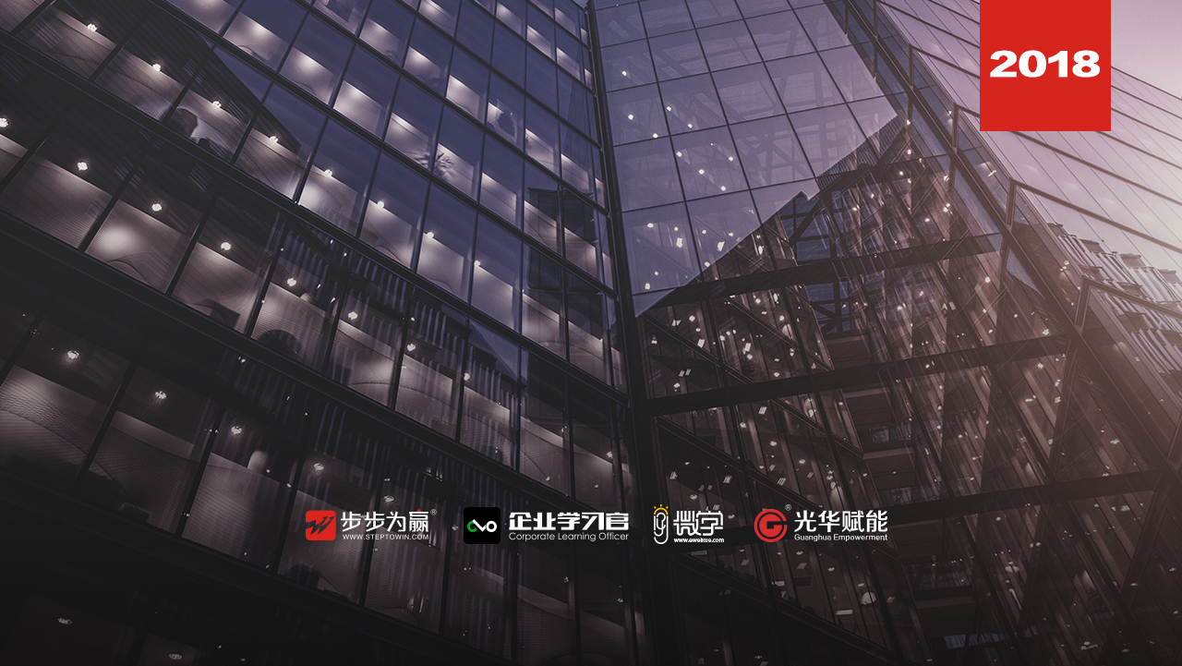

**主办单位：杭州时代光华教育发展有限公司 杭州步步为赢教育科技有限公司**

**《谈判路线图》**

**7.20-21 周五、六**

**杭州站**

**主讲老师：李力刚**（搜狐网营销与谈判顾问）

**授课对象：**营销副总、总监、大客户经理

**企业类型：**不限

**企业大小：**不限

**时间安排：**2018年7月20日9:30至17:00

2018年7月21日9:00至16:30

**地点安排：**待定

**参课费用：**学习卡套票10张/人

现金票4200元/人 [购买学习卡享受更多优惠](http://www.hztbc.com/public/study_card.php)

**人数限制：**70人

**课程目标**

* 教会你前、中、后三期进行完美的谈判布局
* 搞定开价、还价、接受、让步、双赢……

**课程大纲 Outline**

**第一章：谈判准备**

* 态度准备—抓住心灵
* 时间准备—掌握时间
* 地点准备—把控地点
* 人员准备—人与场合
* 策略准备—全程设计
* 技巧准备—问听说答

**第二章：谈判策略**

**一、前期布局**

**** 开价

* 角度：先给还是先拿？
* 时间：先开还是后开？
* 空间：高开还是低开？幅度多少？

**** 还击

* 角度：认同还是反驳？
* 时间：先还还是后还？
* 空间：高还还是低还？幅度多少？

**** 接受

* 角度：情愿还是不情愿？
* 时间：先答应还是后答应？
* 空间：接受多大的尺度？

**** 处理僵持

**二、中期守局**

****开价

* 角度：请示领导——内部的借势
* 时间：踢球策略——自杀与他杀
* 空间：异议处理——价值的保障

**** 还击

* 角度：大胆要求——回击的力量
* 时间：折中策略——再次回旋
* 空间：折中到什么幅度？

**** 接受

* 角度：条件交换——接受的策略
* 时间：交换时机——随时还是择机？
* 空间：交换大小——对等还是均可？

**** 扭转僵局

**三、后期结局**

**** 开价

* 角度：红脸白脸——逼定策略
* 时间：蚕食策略——拖延战术
* 空间：让步策略——步骤策略

**** 还击

* 角度：反悔策略——回击之术
* 时间：反悔在什么时机？
* 空间：多大尺度需反悔？

**** 达成

* 角度：草拟合同的妙用
* 时间：成交的最佳时机
* 空间：小恩小惠策略

**第三章：谈判演练**



**李力刚**

**搜狐网营销与谈判顾问**

**资历背景**

* 著名谈判与销售训练专家
* 北大民营总裁班最受欢迎教授，清华大学深圳研究院最受欢迎教授
* 中山大学、华中科技大学特聘兼职教授
* 搜狐营销谈判顾问及连续三届最佳人气讲师。

**授课风格**

* 丰富性与针对性。信息量大，专业性及针对性强，案例多，能结合企业所在行业特点与现状，有针对性地制定大纲及培训；
* 指导性与实用性。不作空洞无物的讲解，能从企业职能、组织、流程上对企业进行优、劣势分析与判断，提供改善意见与建议，现场研讨具体工作问题；
* 操作性与实效性。专业地讲解，辅以现场分析、分享标杆企业的做法，提供丰富具体的“管理流程、制度、工具模板”供学员参考、借鉴、落地；
* 气氛活跃，妙趣横生。因材施教，因人施教。适时、适度、适当调节课堂气氛，风趣幽默，旁征博引，气氛活跃，轻松愉快中完成课程。

**授课经验**

电信、移动、联通、普天集团、东方通信、上海广电、工行、建行、农行、招行、太平洋保险、平安保险、联想集团、神州数码、阿里巴巴、搜狐网、瑞士罗技、科达影像、威达控股、卓望软件、超星数图、大鹏软件、优酷土豆、复旦微电、上海电气、东方航空、上航旅游、上海铁路局、北京大学、清华MBA、南大EDP、上海交大、复旦太平洋金融学院、浙大继教、西南财大、彼德-得鲁克、海尔集团、海信集团、三洋空调、韩国三星、TCL集团、创维集团、奥普电器……

**课程预告**

**时间：**2018年7月27-28日（周五、六）

**课题：**《系统思考力训练》

**主讲：** 林俞丞（“4+1”执行运营系统和“三五一”实战执行力训练模式创始人）

**学习卡套餐**

